Biskupské gymnázium Bohosudov a Ekotým BGB
DIPLOM 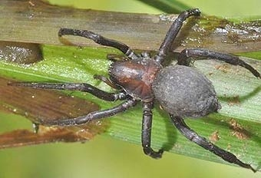
udělují
Za 1. Místo v celoškolním projektu VODOUCH
Pro skupinu: a studenta:

